UNIVERSIDAD DE LOS ANDES

ISIS-1226: DISEÑO Y PROGRAMACIÓN ORIENTADA A OBJETOS

PROYECTO 1 – CLUB DEPORTIVO SÉNECA

ENTREGA 1 – ANALISIS

INTEGRANTES:
ESTEBAN SERNA MORA – 202113070
MARIANA LIEVANO J – 202220117
JUAN PALENCIA GARCIA – 202215613

MANUEL FELIPE PORRAS TASCON

23 DE SEPTIEMBRE DE 2026

- INTRODUCCIÓN:
El presente proyecto tiene como propósito analizar y posteriormente desarrollar un sistema de información para el Club Deportivo Séneca, una organización que integra actividades deportivas, administrativas y comerciales. El sistema deberá apoyar la organización de deportes en grupo e individuales, equipos, jugadores, competencias, entrenamientos, reservas de instalaciones y estadísticas deportivas, además de procesos relacionados con la tienda, la cafetería, los inventarios, las ventas y la administración general del club. Los principales usuarios del sistema serán los socios, los empleados y el administrador.
En esta primera entrega se realiza el análisis del sistema, identificando las principales entidades del dominio, sus características y relaciones, así como los requerimientos funcionales, las restricciones del proyecto y los programas de prueba que permitirán comprobar posteriormente el correcto funcionamiento de las funcionalidades definidas. Este análisis servirá como base para las etapas posteriores de diseño e implementación de la aplicación en Java.

- MODELO DE DOMINIO

ENTIDADES:
Identificación de entidades: A partir del análisis del caso del Club Deportivo Séneca se identificaron las principales entidades necesarias para representar la operación deportiva, administrativa y comercial del club. Estas entidades se organizaron en diferentes grupos según el área del sistema a la que pertenecen: usuarios, deportes de conjunto, competencias, deportes individuales, entrenamientos, tienda y cafetería, y administración.

  - USUARIOS DE LA ENTIDAD:
ENTIDAD | DESCRIPCIÓN
Usuario | Representación general de las personas que acceden al sistema. Con características generales como credenciales de acceso
Socio | Representación de integrantes que participan en las actividades deportivas. Pueden reservar lugares y pueden comprar en tienda y cafetería
Empleado | Representación de personal que trabaja para el club y desempeña diferentes funciones dentro del club
Entrenador | Es un empleado (entidad hija) responsable de planear y dirigir sesiones de entrenamiento y registrar información relacionada con asistencia y desempeño de jugadores
Fisioterapeuta | Es un empleado (entidad hija)
Administrador | Responsable de operación administrativa y financiera del club, incluye la gestión de equipos, jugadores, inventarios, turnos y reportes

  - DEPORTE EN GRUPO:
ENTIDAD | DESCRIPCIÓN
Deporte | Representa los deportes que se pueden jugar en equipo, como fútbol, basket y volley
Categoría | Representa la clasificación de equipos relacionado con edades: Sub-13, Sub-15, Sub-17 o Mayores
Equipo | Representa grupo de jugadores que pertenecen a determinado deporte y categoría determinada. Cuenta con cupo máximo
Partido Interno | Representa partido de práctica o evaluación de partido entre 2 equipos pertenecientes al mismo deporte y categoría
Estadística de Jugador | Representa la información del desempeño individual registrada para un jugador durante el partido
  - COMPETENCIAS DEPORTIVAS:
ENTIDAD | DESCRIPCIÓN
Competencia | Representación de torneo o circuito deportivo externo en que participan los equipos
Partido de Competencia | Representación del encuentro oficial disputado por equipo contra un equipo de otra institución
Institución Rival | Representación de institución externa contra la que se disputa el partido
Escenario | Representación de lugar donde se disputara la competencia
Nómina de Competencia | Representación del conjunto de jugadores registrados oficialmente para participar en una competencia

  - DEPORTES INDIVIDUALES:
ENTIDAD | DESCRIPCIÓN
Disciplina | Representación de disciplina que se practica (tenis, pádel y ping pong)
Instalación | Representación del lugar utilizado para practicar el deporte
Reserva | Representación de asignación del lugar (instalación) a un socio durante cierta hora
Partido Práctica | Representación encuentro entre socios inscritos
Ranking | Representación de puntaje del socio dentro del deporte

  - ENTRENAMIENTOS:
ENTIDAD | DESCRIPCIÓN
Sesion de Entrenamiento | Representación entrenamiento programado y dirigido por entrenador
Asistencia | Representación estado de participación de jugadores que deben asistir a una sesión
Evaluación | Representación de la evaluación opcional hecha por un entrenador sobre el desempeño

  - TIENDA DEPORTIVA:
ENTIDAD | DESCRIPCIÓN
Artículo | Representación producto deportivo disponible
Inventario | Representación de disponibilidad de artículo (controla cantidad y ubicación)

  - CAFETERÍA:
ENTIDAD | DESCRIPCIÓN
Producto | Representación de productos de la cafetería
Bebida | Representación bebidas ofrecidas (identifica si fría o caliente)
Snack | Representación alimentos ofrecidos
Alérgeno | Representación de alimentos que producen alergias (maní, gluten o lácteos)

  - VENTAS Y PUNTOS FIDELIDAD:
ENTIDAD | DESCRIPCIÓN
Venta | Concepto general sobre registro de transacciones realizadas
Detalle Venta | Representación de productos, cantidades y valores asociados
Puntos de Fidelidad | Representación de puntos acumulados por compradores a partir de compras y pueden usarse como descuento posteriormente

  - ADMINISTRACIÓN E INVENTARIOS:
ENTIDAD | DESCRIPCIÓN
Ubicación Inventario | Representación diferentes lugares entre los que se mueven los artículos
Sugerencia Producto | Representa propuesta realizada por empleado para incorporar nuevo articulo de tienda o snack

  - GESTIÓN TURNOS:
ENTIDAD | DESCRIPCIÓN
Turno | Representación periodo durante el cual un empleado debe encontrarse en el club
Solicitud Cambio de Turno | Representación petición realizada por empleado para modificar el turno que le fue asignado

  - ENTIDADES ASOCIATIVAS:
ENTIDAD | DESCRIPCIÓN
Inscripción Equipo | Representación de la relación entre socios y el equipo. Se registra información propia de la relación, como posición y numero camiseta del jugador
Inscripción Disciplina | Representación de relación entre socio y disciplina individual, registra el nivel del socio dentro de la disciplina
Inscripción Competencia | Representación de inscripción de equipo en una competencia externa

ATRIBUTOS PRINCIPALES

- USUARIOS DE LA ENTIDAD:
ENTIDAD | ATRIBUTOS PRINCIPALES
Usuario | login, contraseña
Socio | fechaNacimiento (con el fin de validar más adelante la categoría)
Empleado | codigoDescuento
Entrenador
Fisioterapeuta
Administrador

- DEPORTE EN GRUPO:
ENTIDAD | ATRIBUTOS PRINCIPALES
Deporte | nombre, minimoJugadores
Categoría | nombreCategoria
Equipo | nombreEquipo, cupoMaximo
Partido Interno | Fecha, marcador
Estadística de Jugador | De acuerdo al deporte (futbol: goles, asistencias, amarillas, rojas) (basket: puntos, rebotes) (volley: aces, bloqueos)

- COMPETENCIAS DEPORTIVAS:
ENTIDAD | ATRIBUTOS PRINCIPALES
Competencia | nombreCompetencia, entidadOrganiza, temporada, formato
Partido de Competencia | fecha, marcador
Institución Rival | nombreInstitucion
Escenario | lugar
Nómina de Competencia

- DEPORTES INDIVIDUALES:
ENTIDAD | ATRIBUTOS PRINCIPALES
Disciplina | nombre
Instalación | capacidad
Reserva | fecha, horaInicio, horaFin, numeroJugadores, modalidad
Partido Práctica | fecha
Ranking | puntaje

- ENTRENAMIENTOS:
ENTIDAD | ATRIBUTOS PRINCIPALES
Sesion de Entrenamiento | fecha, hora, duracion
Asistencia | estado (asistio, falto, llego tarde)
Evaluación | nota, comentario

- TIENDA DEPORTIVA:
ENTIDAD | ATRIBUTOS PRINCIPALES
Artículo | nombre, categoría, precio
Inventario | cantidadDisponible

- CAFETERÍA:
ENTIDAD | ATRIBUTOS PRINCIPALES
Producto | nombre, precio
Bebida | tipoBebida (fría, caliente)
Snack
Alérgeno | Nombre (mani, gluten, lacteo)

- VENTAS Y PUNTOS FIDELIDAD:
ENTIDAD | ATRIBUTOS PRINCIPALES
Venta | fecha, subtotal, descuento, impuesto, total
Detalle Venta | cantidad, precioUnitario
Puntos de Fidelidad | saldo

- ADMINISTRACIÓN E INVENTARIOS:
ENTIDAD | ATRIBUTOS PRINCIPALES
Ubicación Inventario | descripcion
Sugerencia Producto | fecha, descripción, estado

- GESTIÓN TURNOS:
ENTIDAD | ATRIBUTOS PRINCIPALES
Turno | diaSemana, horaInicio, horaFin
Solicitud Cambio de Turno | fechaSolicitud, estado

- ENTIDADES ASOCIATIVAS:
ENTIDAD | ATRIBUTOS PRINCIPALES
Inscripción Equipo | posicion, numeroCamiseta
Inscripción Disciplina | nivel
Inscripción Competencia

Algunos atributos fueron definidos como parte del análisis y modelado realizado por el grupo, debido a que no se especifican de manera explícita en el enunciado. Sin embargo, se consideraron necesarios para representar adecuadamente la información del sistema, permitir el cumplimiento de las reglas del negocio y facilitar el posterior diseño e implementación de las funcionalidades requeridas.

RELACIONES ENTRE ENTIDADES

- Deportes en grupos:
Cada Equipo pertenece a un único Deporte y a una única Categoría, mientras que un deporte y una categoría se puede relacionar con varios equipos. Los Socios se vinculan con los quipos mediante la entidad asociativa InscripcionEquipo, ya que un socio puede participar en varios deportes, pero solo puede pertenecer a un equipo por deporte. La inscripción permite almacenar información propia de la relación, como la posición y el número de camiseta del jugador.
Los Equipos participan en Partidos Internos, estos se enfrentan a 2 equipos pertenecientes al mismo deporte y categoría. También, cada partido puede generar varios registros de Estadística de Jugador, ya que es de los socios que participaron en el partido.

- Competencias deportivas:
Cada Competencia está asociada a un único Deporte y a una Categoría. Los equipos del club pueden participar en distintas competencias mediante la entidad InscripciónCompetencia. Cada inscripción debe contar con una nómina de competencia, que se refiere a los jugadores autorizados a participar.
Una competencia puede contener múltiples Partidos de Competencia. Cada uno de los partidos corresponde a un equipo del club, una Institución Rival y un Escenario determinado. Además, las estadísticas y sanciones de los jugadores deben mantenerse a lo largo de la competencia.

- Deportes individuales:
Los Socios pueden inscribirse en varias Disciplinas individuales mediante la entidad asociativa InscripcionDisciplina, en la cual se almacenara el nivel del jugador. Cada disciplina con una o varias Instalaciones específicas para ser practicado.
Los socios pueden realizar Reservas sobre una instalación disponible durante un periodo de tiempo determinado. También pueden participar en Partidos de Práctica que corresponden a un deporte. Como resultado de los encuentros, cada socio mantiene un Ranking independiente para cada deporte que juegue.

- Entrenamientos:
Cada Sesión de Entrenamiento es dirigida por un Entrenador y utiliza una Instalación. En cada sesión se convoca a uno o varios socios y para cada jugador convocado se registra una Asistencia. Cada registro de asistencia puede tener asociada una Evaluación opcional, compuesta por una nota y un comentario.

- Tienda e inventario:
Los Artículos de la tienda se encuentran asociados al inventario, en el cual se controla la cantidad disponible. Debido a que el administrador puede mover artículos entre distintas ubicaciones, el inventario también se relaciona con una Ubicación de Inventario. Así, un artículo puede estar registrado en diferentes ubicaciones y cada ubicación puede contener diferentes artículos.

- Cafetería:
Los productos de la cafetería se clasifican principalmente en Bebidas y Snacks. Los snacks pueden estar relacionados con ninguno o varios Alergenos y un mismo alergeno puede aparecer en diferentes snacks.

- Ventas y puntos de fidelidad:
Los Socios y Empleados pueden realizar compras dentro del club (ósea ventas). Cada venta contiene uno o varios Detalles de Venta, los cuales representan los productos adquiridos y sus cantidades. Cada comprador también mantiene un registro de Puntos de Fidelidad, los cuales aumentan con las compras realizadas y pueden utilizarse como descuentos. Se relacionan estos puntos con el usuario que hizo la compra.

- Administración:
Los Empleados pueden realizar Sugerencias de Producto para nuevos artículos o snacks. Estas sugerencias son revisadas y pueden ser aprobadas por el Administrador. El administrador también gestiona información relacionada con equipos, jugadores, inventarios, reservas, partidos y sesiones de entrenamiento. Estas funciones se representan principalmente mediante las relaciones que el administrador mantiene con las diferente áreas del sistema.

- Gestión de turnos:
Los Empleados, específicamente entrenadores y fisioterapeutas, pueden tener uno o varios Turnos asignados. Además, pueden realizar una Solicitud de Cambio de Turno cuando necesiten modificar su horario. Cada solicitud se encuentra asociada a un turno determinado y es revisada por el Administrador, quien solo puede aprobarla si se mantiene la disponibilidad de 2 entrenadores y 1 fisioterapeuta.

RELACIONES DE HERENCIA

- Usuarios del sistema
La entidad Usuario representa de manera general a todas las personas que pueden acceder al sistema, ya que todos deben contar con un login y una contraseña. A partir de esta entidad salen Socio, Empleado y Administrador. A su vez, Empleado puede tener Entrenador y Fisioterapeuta, ya que estos son tipos de empleados.

- Productos de cafetería
La entidad Producto de Cafetería puede utilizar como entidad general de la cual salen Bebida y Snack. Ambas comparten características propias de productos ofrecidos en la cafetería, pero presentan condiciones particulares. Las bebidas se diferencian entre frías y calientes, mientras que los snacks con los posibles alergenos.

- Partidos deportivos
Como decisión general, definimos una entidad general “Partido”, de la cual salen Partido Interno y Partido de Competencia. Ambos comparten información como fecha y marcados, pero se diferencian en que los partidos internos se disputan entre equipos del club, mientras que los partidos de competencia se juegan contra otra institución y tiene el lugar donde se jugo.
- Estadísticas de jugadores
Se genera una entidad general Estadística de Jugador, de la cual salen estadísticas específicas para futbol, basket y volley. Esta especialización permite diferenciar entre los deportes, ya que en futbol se registran los goles, asistencias y tarjetas, en basket los puntos y rebotes, y en volley los aces y bloqueos.

- Ventas
Se define una entidad general Venta, de la cual salen Venta de Tienda y Venta de Cafetería. Ambas representan transacciones realizadas dentro del club, pero manejan reglas distintas. Las ventas de tiendan aplican IVA, mientras que las ventas en la cafetería un impuesto al consumo y una propina sugerida.

DIAGRAMA

DOCUMENTOS ADYACENTES

- REQUERIMIENTOS FUNCIONALES

SOCIO

RF1: Acceso al sistema. Permitir al socio ingresar mediante el login y la contraseña.
RF2: Participación en equipos. Permite el registro de participación de un socio en equipos de grupos, verificando que este en máximo 1 equipo, que la edad corresponda a la categoría y que el equipo tenga cupo disponible.
RF3: Información dentro del equipo. Permite registrar la posición y numero de camiseta del socio, garantizando que el numero de la camiseta sea único.
RF4: Participación en partidos. Permite registrar la participación del socio en partidos internos y oficiales si está habilitado para jugar.
RF5: Control de sanciones. Se debe impedir que un jugador de futbol juegue el siguiente partido si tiene acumulada 2 tarjetas amarillas o una tarjeta roja.
RF6: Inscripción en disciplinas individuales. Permite registrar al socio en los deportes individuales que ofrece el club y asignarle un nivel.
RF7: Reserva de instalaciones. Permite reservar un lugar para practicar un deporte individual, indicando el horario, número de jugadores y modalidad.
RF8: Validación de reservas. Se debe rechazar una reserva cuando no exista disponibilidad o cuando incumpla la capacidad permitida para el lugar y modalidad seleccionada.
RF9: Partidos de práctica. Permite programar partidos de práctica entre jugadores del mismo nivel, excepto cuando sea también entrenador.
RF10: Actualización de ranking. Debe actualizarse el puntaje de ranking del socio después de cada partido.
RF11: Compras en tienda. Permite al socio comprar uno o varios artículos disponibles en la tienda dentro de la misma transacción.
RF12: Uso de código de empleado. Permite aplicar un código de descuento compartido por un empleado, dándole descuento cuando sea válido y evitando ser acumulado con otras promociones.
RF13: Compras en cafetería. Permite adquirir bebidas y snacks disponibles en la cafetería.
RF14: Información de alérgenos. Debe informar al socio sobre posibles alérgenos de un snack antes de la compra.
RF15: Restricción de bebidas calientes. Debe impedir entregar bebidas calientes a socios que se encuentren en un lugar restringido.
RF16: Puntos de fidelidad. Debe registrar los puntos de fidelidad generados por compras hechas y después ser utilizados como descuento en compras futuras.

ENTRENADOR

RF1: Acceso al sistema. Permite ingresas utilizando login y contraseña
RF2: Programación de entrenamientos. Permite al entrenador crear sesiones de entrenamiento indicando fecha, hora, duración e lugar por usar.
RF3: Convocatoria de jugadores. Permite seleccionar y registrar los jugadores convocados a la sesión de entrenamiento, así sea con el equipo o un subconjunto de socios.
RF4: Registro de asistencia. Al finalizar la sesión, permite registrar si el jugador convocado si asistió, falto o llego tarde.
RF5: Evaluación del desempeño: Permite registrar opcionalmente la evaluación de desempeño para los jugadores, una nota entre 1 y 5 y un comentario.

OTROS EMPLEADOS

RF1: Acceso al sistema. Permite ingresas utilizando login y contraseña
RF2: Compra en tienda con descuento. Permite comprar artículos de la tienda aplicando su código de descuento del 15% para sus compras.
RF3: Compartir código de descuento. Permite que el código de un empleado otorgue un descuento del 8% a otros socios, garantizando que no sea acumulable con otras promociones.
RF4: Sugerencias de productos. Permite realizar sugerencias de nuevos artículos deportivos o snacks que debe considerar el administrador.
RF5: Consulta de turnos. Debe mantener registrados los turnos asignados a entrenadores y fisioterapeutas.
RF6: Solicitud de cambio de turno. Permite a empleados solicitar un cambio de turno.

ADMINISTRADOR

RF1: Acceso al sistema. Permite ingresas utilizando login y contraseña
RF2: Gestión de equipos. Permite crear y dar baja de equipos
RF3: Gestión de jugadores. Permite crear y dar de baja jugadores
RF4: Consulta de instalaciones e inventarios. Permite consultar a detalle el estado de las instalaciones y artículos disponibles.
RF5: Consulta de historial. Permite consultar el historial completo de reservas, partidos y sesiones de entrenamiento
RF6: Restablecimiento de tienda. Permite restablecer el inventario de artículos deportivos.
RF7: Movimiento de inventario. Permite trasladar artículos entre ubicaciones
RF8: Gestión de sugerencias. Permite revisar y aprobar sugerencias de artículos o snacks hecha por los empleados
RF9: Gestión de turnos. Permite organizar turnos semanales de entrenadores y fisioterapeutas
RF10: Gestión de solicitudes de cambio. Permite aprobar o rechazar solicitudes de cambio de turno
RF11: Validación de personal mínimo. El sistema debe impedir la aprobación de solicitudes de cambio cuando provoque que haya menos de 2 entrenadores y 1 fisioterapeuta disponible.
RF12: Reportes de ventas. Permite consultar reportes de ventas discriminando rubros y por periodos diarios, semanales y mensuales.
RF13: Reportes deportivos. Permite consultar reportes relacionados con asistencia a entrenamientos, resultados de partidos y evolución de rankings.
EF14: Restricción de uso personal. Debe impedir la inscripción en partidos o reserva de instalaciones para uso personal.
- RESTRICCIONES DEL PROYECTO

  - RESTRICCIONES DEL NEGOCIO

DEPORTES EN EQUIPO:
Un jugador solo puede estar en 1 equipo, pero puede estar inscrito en varios deportes. Además, la edad debe corresponder a la edad de la categoría. Cada equipo cuenta con un cupo máximo de jugadores y, dentro del equipo, cada jugador debe tener un numero único.
Para poder disputar un partido interno, ambos equipos deben pertenecer al mismo deporte y categoría. Además deben contar con cantidad mínima de jugadores (de acuerdo a las restricciones). Si no se cumple, no puede realizarse el partido.
En futbol, no puede jugar si tiene 2 tarjetas amarillas o 1 roja.

COMPETENCIAS DEPORTIVAS:
Para inscribir un equipo en una competencia, debe cumplir con los requisitos definidos por el torneo, como la categoría y la cantidad mínima. Únicamente los jugadores registrados en nómina pueden participar en los partidos oficiales.
La puntuación depende del deporte. En futbol, la victoria da 3 puntos, empate 1 punto y perder da 0. En basket y volley no pueden presentarse empates. En volley, el marcador se registra por sets. Las sanciones de los jugadores deben respetarse. Un jugador suspendido no puede participar en el siguiente partido oficial y la acumulación se mantiene a lo largo de la competencia.

DEPORTES INDIVIDUALES Y RESERVAS:
En los deportes individuales, los socios se clasifican en Principiantes, Intermedio o Avanzado. Los partidos de práctica solo pueden programarse entre jugadores del mismo nivel o adyacentes. Esto puede cambiar si uno de los jugadores es a su vez entrenador.
Los lugares deben respetar las capacidades disponibles para cada deporte. En tenis 2 en sencillos o 4 en dobles; en pádel siempre 4; y tenis de mesa 2 o 4 jugadores. Si se alcanza el número máximo, cualquier reserva nueva que sea generada debe ser rechazada.

ENTRENAMIENTOS:
Para cada jugador convocado a sesión de practica debe registrarse el estado de la asistencia (asistio, faltó o llegó tarde). LA evaluación de desempeño es opcional (si se hace debe tener nota de 1 a 5 y puede complementarse con un comentario)

TIENDA DEPORTIVA:
Todas las compras realizadas deben pagar un IVA (19%). Los enpleados tienen un código de descuento de 15% en sus propias compras y dar un 8% a otros socios. Son descuentos no acumulables con otras promociones.

CAFETERÍA:
No se puede despachar una bebida caliente dentro de una cancha de pádel o de una mesa de tenis de mesa techada. Tampoco debe permitirse el uso de los lugares por socios con bebidas calientes. Los posibles alérgenos de los snacks deben encontrarse registrados y deben ser informados al socio antes de completar la compra. Las ventas en la cafetería deben aplicar un impuesto al consumo (8%). Y deben incluir una propina sugería del 10%, aunque puede ser modificada por el socio.

PUNTOS DE FIDELIDAD:
Cada venta realizada en la tienda o cafetería genera al comprador un valor equivalente al 2% de la compra en puntos de fidelidad. Cada punto equivale a un peso y puede utilizarse para descuentos.

GESTIÓN DE TURNOS:
Durante todo el horario de atención, debe haber disponibles como mínimo 2 entrenadores y 1 fisioterapeuta. Por esto, una solicitud de cambio de turno solo se aprueba si se mantiene esta disponibilidad mínima.

ADMINISTRADOR
Tiene una restricción particular respecto al uso de las actividades deportivas ni los espacios.

- PROGRAMAS DE PRUEBA

  - Inscripción de jugadores en equipos
Este programa demostrara como inscribir a un socio en un equipo deportivo de grupos. Verificara que el jugador tenga la edad adecuada a la categoría, que exista cupo disponible en el equipo, que no pertenezca a otro equipo del mismo deporte y que el umero de la camiseta no haya sido seleccionado por otro socio. El programa deberá mostrar los casos exitosos de inscripción y los rechazados por incumplir alguna condición.

  - Partidos internos y jugadores deshabilitados
Este programa muestra la creación y realización de un partido interno entre equipos. Tiene que cumplirse que ambos equipos sean del mismo deporte y categoría y cuenten con el mínimo de jugadores. Si alguno de los equipos no alcanza el mínimo de jugadores, el programa debe mostrar que no puede realizarse el partido. El programa también debe permitir registrar el marcador final y las estadísticas individuales de los jugadores según el deporte.

  - Estadísticas y sanciones
Este programa comprobara el registro de estadísticas individuales de cada socio en cada deporte. Registrando goles, asistencias y trajetas en futbol; puntos y rebotes en basket; y aces y bloqueos en volley. En el caso de futbol, también debe mostrar las sanciones. El programa debe además comprobar que un jugador que tenga 2 tarjetas amarillas o 1 roja queda suspendido para el siguiente partido y no puede participar durante la sanción.

  - Inscripción y participación en competencias
Demostrara el proceso de inscripción del equipo en una competencia externa. Verificara que el equipo corresponda al deporte y categoría habilitado y cuante con la nomina mínima. También deberá registrar la nómina oficial de jugadores y comprobar que solo los incluidos en la nómina pueden participar. Además, el programa podrá registrar el partido por medio de la fecha, marcador, institución rival y lugar (escenario), manteniendo sanciones y estadísticas.

  - Reserva de instalación deportivas
Demostrara el proceso de reserva de un lugar practicar. El socio debe seleccionar una instalación, una hora, el número de jugadores y la modalidad. El programa debe revisar que se respeten las capacidades establecidas. También debe rechazar la reserva cuando no exista disponibilidad para el deporte y hora o no cumpla con los requisitos.
  - Partido de práctica y actualización de ranking
Demostrara la programación y registro de un partido de práctica en un deporte individual. Debera comprobar que los jugadores tengan niveles iguales o adyacentes, excepto si alguno es también un entrenador. Una vez finalizado el partido, se registran las estadísticas correspondientes al deporte y mostrara las actualizaciones del puntaje de ranking.

  - Sesiones de entrenamiento
Demostrara la creación y desarrollo de sesiones de entrenamiento. Registraran la fecha, hora, duración, entrenador responsable, instalación utilizada y jugadores convocados. Al finalizar el entrenamiento, el programa permitirá registrar es estado. También deberá permitir ingresar opcionalmente la evaluación de desempeño y el comentario opcional.

  - Compra en tienda deportiva
Demostrara una transacción en la tienda deportiva en la que un socio o empleado adquiera uno o varios artículos. Se comprueba la disponibilidad y actualización del inventario. También demostrara el cálculo del IVA y la aplicación de los códigos de descuentos de los empleados.

  - Compra en cafetería
Demostrara una venta de bebidas y snacks en la cafetería. Antes de vender un snack, debe mostrar posibles alérgenos. En el caso de bebidas calientes, el programa comprobara que no sean entregadas a un socio que este en una cancha. La prueba también deberá mostrar el calculo del impuesto al consumo y la propina sugerida.

  - Puntos de fidelidad
Demostrara el funcionamiento del sistema de puntos de fidelidad. Después de una compra, debe calcular y agregar al comprador un valor equivalente al 2% del valor de la venta y definir que un punto es un peso. También, mostrar un caso donde se use puntos como descuento en una compra y se actualice correctamente el saldo.

  - Gestión y cambio de turnos
Demostrara la asignación de turnos a entrenadores y fisioterapeutas y el proceso de solicitud de cambio de turno. Mostrará un caso en el que el cambio se apruebe y otro se rechace.

  - Funcionalidades administrativas y reportes
Permitira demostrar algunas de las principales operaciones del administrador, como consultar inventarios, reservas, partidos y sesiones de entrenamiento, entre otros. Tambien deberá demostrar la generación o consulta de reportes de ventas por rubro y periodo, asi como la asistencia, resultados y evoluciones del ranking. Finalmente se comprobara que el administrador no pueda inscribirse en partidos ni realizar reservas para uso personal.

UML SISTEMA GENERAL

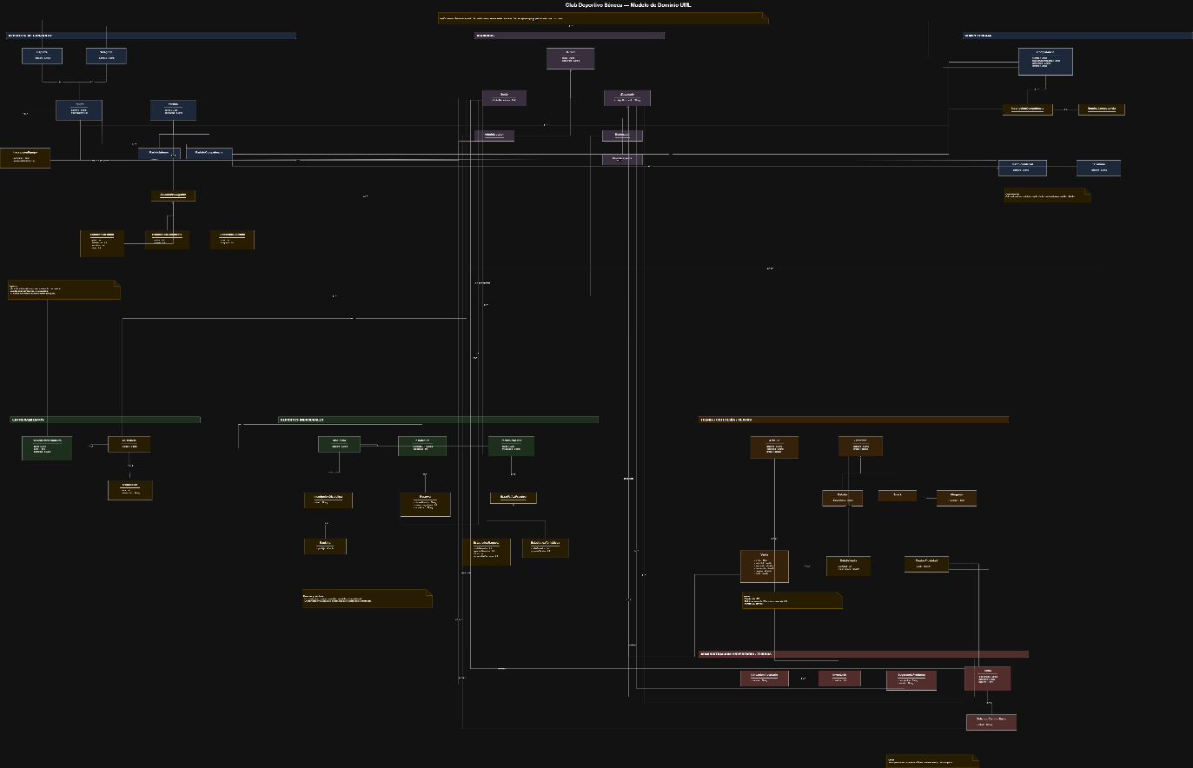

UML DEPORTES DE CONJUNTO Y COMPETENCIAS

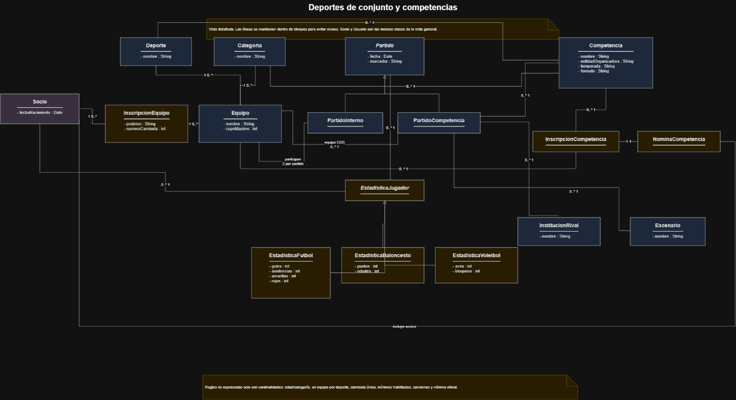

UML INDIVIDUALES Y ENTRENAMIENTO

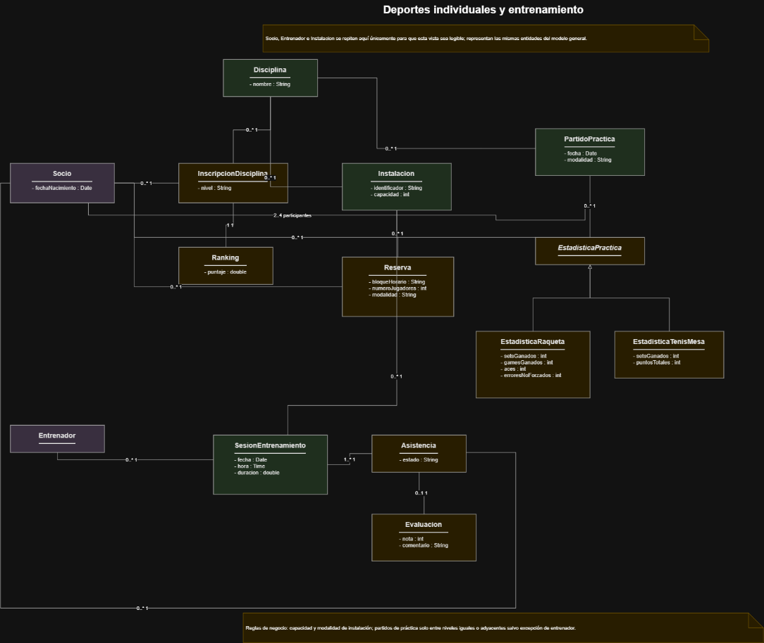

UML TIENDA, CAFETERIA Y ADMINISTRACION

